**个 人 简 历**

## 个人资料

**reasum_line**

|  |  |
| --- | --- |
| 姓 名：张云江 | 性 别：男 |
| 年 龄：26 | 学 历：本科 |
| 毕业院校：贵阳学院 | 专 业：电子信息工程 |
| 电 话：18798799912 | 邮 箱：[18798799912@163.com](mailto:18798627559@163.com) |
| 工作年限：四年 | |

## 求职意向

**reasum_line**

|  |  |
| --- | --- |
| 期望从事职业:iOS开发工程师 | 工作性质:全职 |
| 期望工作地点:贵阳 | 工作状态:离职-随时到岗 |

## 自我评价

**reasum_line**

积极开朗、乐观向上，有很强的沟通能力和团队协作能力。对待工作认真负责，追求自我代码的最完美，喜欢与同事交流技术问题，喜欢专研并学习新的技术。计算机是一个复杂庞大的系统，随着科技的不断发展它也在不断更新，任何不能赶上潮流的技术都会面临淘汰。因此，工作的过程也就是自我学习的过程。我爱生活，更爱工作；

## 专业技能

**reasum_line**

* 精通Objective-C 语言开发，熟悉swift语言
  + - 精通使用Xcode开发工具，熟练掌握iOS开发环境的搭建和开发框架的使用
    - 熟练掌握苹果上架流程、苹果审核被拒原因分析、崩溃日志分析、代码架构和编写规范
    - 熟练掌握Git 版本控制，冲突问题解决
    - 熟练掌握内存管理机制，如引用计数、弱引用管理、循环引用
    - 熟练掌握数据存储技术，如FMDB数据库设计、数据本地沙盒存储、归档/解档
    - 熟练掌握runtime运行机制，如runtime消息转发、热更新解决bug问题
    - 熟练掌握AutoLayout布局，如NSLayoutConstraint设置、Masonry
    - 熟练掌握线程管理及使用技术，如GCD机制、NSThread、NSOperation、队列
    - 熟练掌握网络通信机制，如Socket、 TCP/IP、http/https
    - 熟悉应用程序优化，如性能、内存、HttpDNS、卡顿检测、耗电优化、离屏渲染
    - 了解HBuilder开发工具，如mui、vue.js、jQuery框架，以及Boostrap开源工具包
    - 了解Webstrom开发软件，如Node模块下npm管理工具，express框架和MySql数据库
    - 了解PHP、HTML5、Nodejs语言

## 工作经历

**reasum_line**

* **公 司:贵州黔驴科技有限公司 职 位：iOS开发工程师**
* **工作职责：**

1. 独立完成iOS平台（iphone）应用的软件设计、编码工作、编写开发文档和保证开发质量，在规定的日期内完成工作任务
2. 参与App应用的设计，根据应用需求提供iOS软件的技术方案，对产品提出合理性的建议

* **公 司:上海神贤科技有限公司 职 位：iOS开发工程师**
* **工作职责：**

1. 合作完成iOS社交软件的迭代更新、设计、编码工作、编写开发文档和保证开发质量，在规定的日期内完成工作任务
2. 参与App应用的设计，根据应用需求提供iOS软件的技术方案，对产品提出合理性的建议
3. 与产品经理、设计师、服务端和测试团队协同合作，做到保质保量的完成项目工作
4. 对上线项目进行维护。

## 项目经验

**reasum_line**

* **乐鱼-恋爱交友---原欢乐狼人杀（独立完成游戏主体开发）**

**项目描述：**“乐鱼” 用声音遇见可以陪我连麦睡觉的灵魂伴侣，倾听她熟睡的迷人的小呼吸声。和甜甜的声优来一场放空耳朵的语音恋爱，处个小对象陪我寻欢吃鸡打王者，开启线上同居陪伴新体验。90后00后喜爱的交友圈、兴趣相投的朋友圈，和同好的小伙伴Say hello。语音交友聊天约会假装情侣快速语音匹配，在这里可以找到比邻居更恩爱的陌声人。敢聊、爱聊的小伙伴，快来勇敢放飞聊聊你的真心话。陌生人速配交友、秘密房间、音乐听听房、情感聊天房、恋爱陪伴房，让小恩爱的恋人线上同居。群聊、唱歌、游戏、连麦、语音开黑等，众里寻他千百度，丰富的房间模式让聊天嗨起来。

**核心技术**：

* 游戏流程逻辑实现、整体风格页面设计
* 腾讯游戏GVoice语音接入与礼物动画svga接入
* 自封装游戏弹幕ZHBarrage设计和送礼数量展示设计
* FMDatabase本地数据库、数据表设计与数据读取存储设计
* 头像框、形象等动画设计、商店商品购买设计
* 内存优化与线上版本崩溃日志分析
* mp3音乐上传、音乐沙盒存储
* 苹果内购

**项目截图：**

**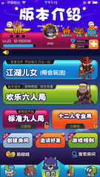 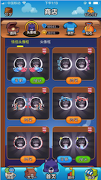 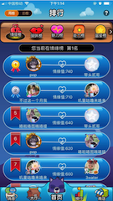 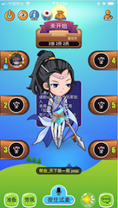**

* **贵州防汛抗旱指挥系统（独立开发）**

**项目描述：** “贵州防汛” 是一款贵州省水利局开发的APP,全名贵州防汛抗旱指挥系统,采用ArGIS地理定位进行地图信息展示。使用了大量表格曲线进行数据展示,通过下载和Webview进行在线阅读doc或pdf文件。

**核心技术：**

* 通过AFNetworking进行网络请求
* ArGIS Runtime for iOS SDK进行地理信息展示
* 使用MJRefresh刷新控件，对内容进行刷新
* UIBezierPath 贝塞尔曲线描绘图表展示
* AutoLayout进行控件布局

**项目截图：**

**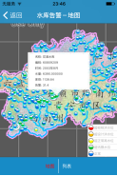 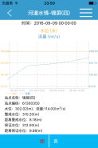 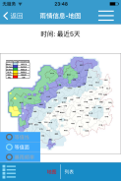 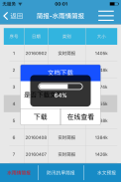**

* **鑫鑫商城（独立开发）**

**项目描述**：“鑫鑫商城”是一个商品购物平台。主要包含用户注册登录模块，商品展示模块，货物追踪模块，商品分类模块和支付模块。用户购买东西后到指定地点提货，提供路线选择和消息推送，以及二维码识别功能，采用HTML5进行跨平台开发。

**核心技术**：

* 使用Mui框架UI组件编写整体框架
* 采用vue进行数据渲染
* 使用个推进行消息推送
* 使用百度地图进行定位和路线选择

**项目截图：**

